Самая читающая страна: Главархив — о развитии печати в СССР в начале 1950-х годов
05.05.2023
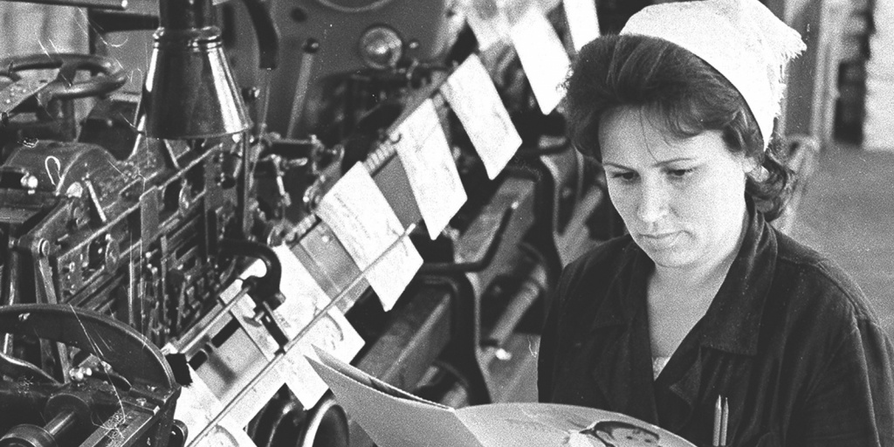

В брошюровочном цехе издательства «Детская литература». Автор – Б. Трепетов, А. Коньков. Место съемки – Москва. Дата съемки – июль 1964 г. Главархив Москвы.
К 1950 году в СССР было выпущено 1400 разных журналов, 7800 газет и более 971 тысячи книг.
Пятого мая отмечают День советской печати. В Главархиве сохранился доклад из фонда Калининского районного комитета КПСС города Москвы о состоянии советской печати в 1951 году. В документе подробно описаны преимущества марксистско-ленинских принципов перед социально-политическими идеями, которые распространены в капиталистических странах. Неоднократно подчеркивается роль советских газет, таких как «Правда», в формировании общественного мнения и народно-демократических движений в период Октябрьской революции.
Согласно тезисам данного доклада, главными задачами советской печати являются представление интересов масс на государственном уровне, освещение важных социально-экономических и политических вопросов, например, таких как достижения индустриализации по итогам выполнения пятилетнего плана развития СССР.
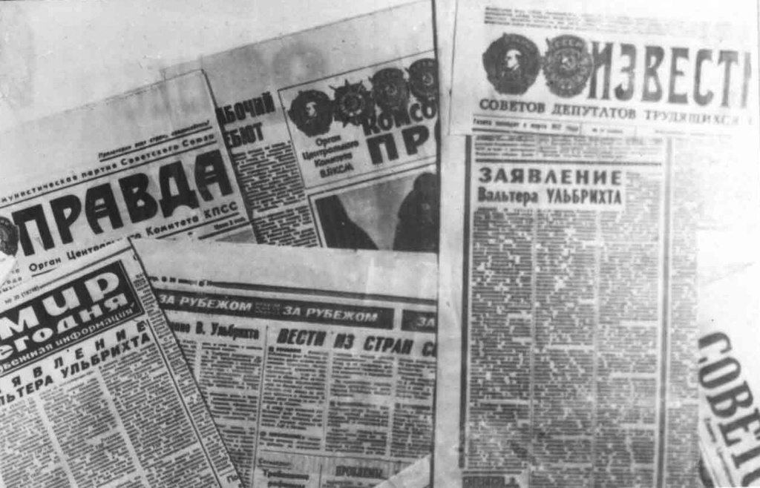

Центральные советские газеты за 20 января 1970 года. Автор – неизвестен. Место съемки – Москва. Дата съемки – 20.01.1970 г. Главархив Москвы.
В докладе признана важной роль периодических изданий и книг в процессе воспитания молодежи и формирования у подрастающего поколения представлений о роли личности в истории и значении перехода от социализма к коммунизму, который должен был произойти в ходе неминуемого научного прогресса.
В документе неоднократно подчеркивался тот факт, что советские газеты и журналы доступны для всех читателей и каждый может не только отправить письмо с вопросами в редакцию любимой газеты и получить ответ, но и опубликовать там свои заметки или статьи о достижениях, например, народного хозяйства или тяжелой промышленности. Для этого на больших предприятиях были созданы местные издания, например, на заводе «Фрезер» стали печатать газету «На трудовом фронте», где под чутким руководством ответственного редактора товарища Кузминцева систематически выходили очерки об итогах первомайских соревнований, а также статьи об ударниках труда, переполнявших стахановскую норму на производстве, обеспечивающих слаженную работу предприятия.
Таким образом, советские газеты выполняли функцию «народной трибуны». В докладе также упоминалось о том, что профессиональный этический кодекс не позволял советскому журналисту обманывать своих читателей, подтасовывать факты, что, по замечанию докладчика, отличало его от западных коллег, которые часто меняли свои точки зрения, поддаваясь влиянию извне.
В документе также представлены статистические данные о работе печатных органов в СССР. Так, известно, что в 1913 году в Российской империи выходило 859 газет с разовым тиражом в 2,7 миллиона экземпляров, а в Советском Союзе до 1950 года издавалось более 7800 газет и 1400 журналов. Их разовый тираж составил в 1951 году 36 миллионов экземпляров. Без учета того факта, что в период с 1918 по 1950 год вышло более чем 971 тысяча наименований книг — как художественных, так и научно-популярных. Для этого в типографиях были созданы все условия для бесперебойных поставок бумаги и краски, что несомненно можно считать достижениями в области печатного дела в СССР.
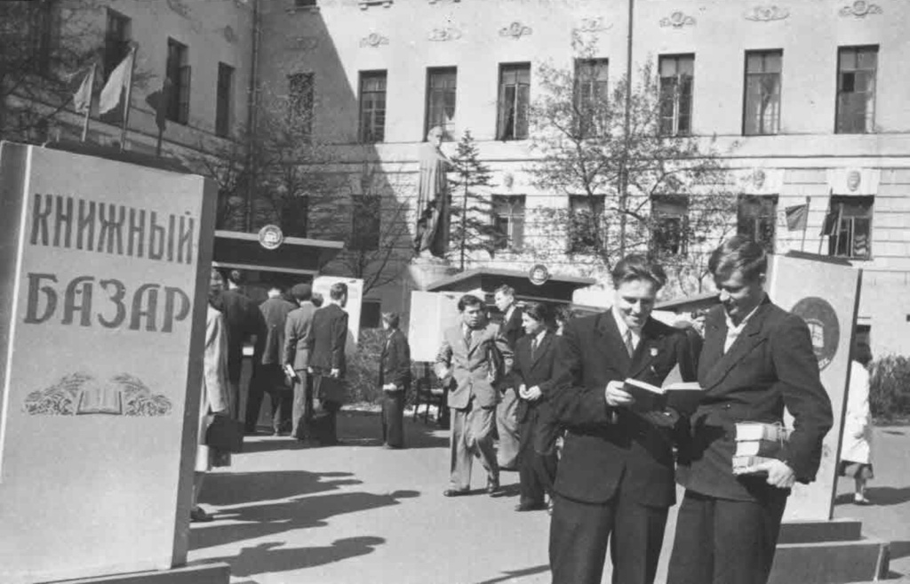

На книжном базаре у здания МГУ им. М.В. Ломоносова в День печати. Автор – Э. Евзерихин. Место съемки – Москва. Дата съемки – 05.05.1952 г. Главархив Москвы.
Более подробно с докладом можно ознакомиться в Главархиве по адресу: Международная улица, дом 10, корпус 4. Читальный зал открыт по понедельникам с 9:30 до 16:30, по вторникам и четвергам — с 12:00 до 20:00, по пятницам — с 9:30 до 15:00.

Адрес страницы: http://mosarchive.mos.ru/presscenter/news/detail/11573915.html
ГБУ "Мосархив"

